DÝCHACÍ SOUSTAVA

1. Doplň chybějící slova do vět.

Mezi dýchací cesty patří …………………………………………………….………...………..
………………………………………………………………………………………….………..
Dýchací orgán se nazývá ………………………………………………………………………..
Hlas vzniká v ……………………………………………………………………………………

2. Vyjmenuj některá onemocnění dýchací soustavy.

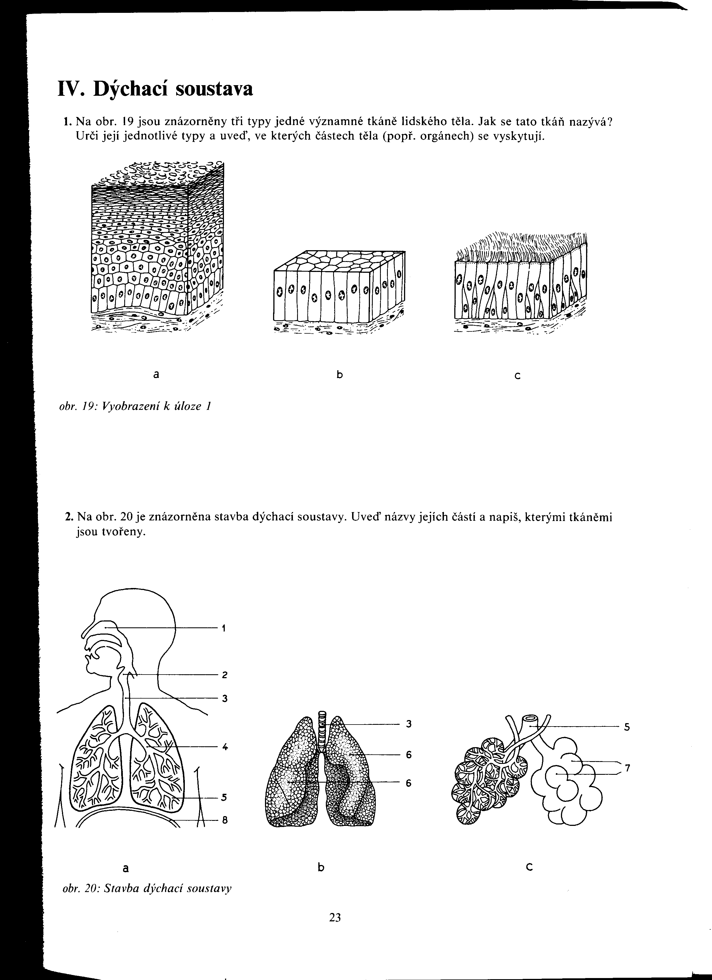
3. Vyber správné tvrzení:

a) Pravá plíce je větší. ANO – NE
b) Plíce jsou kryty pohrudnicí. ANO – NE
c) Kouření poškozuje plíce. ANO – NE

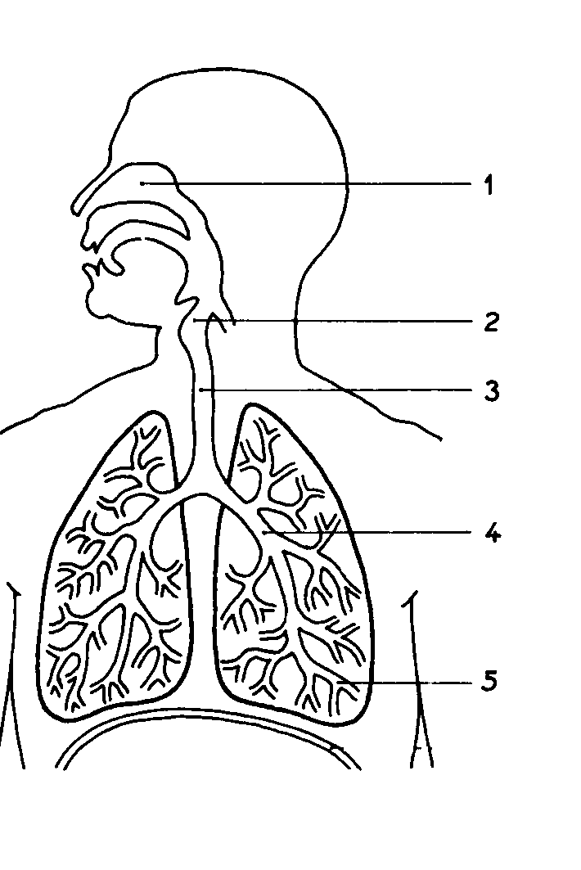
4. Popiš části dýchací soustavy.

5. Jaká je tvoje dechová frekvence v klidu a po námaze?

zdroje obrázků: Kočárek a kol., Biologie člověka - pracovní sešit, Jinan, 1995

